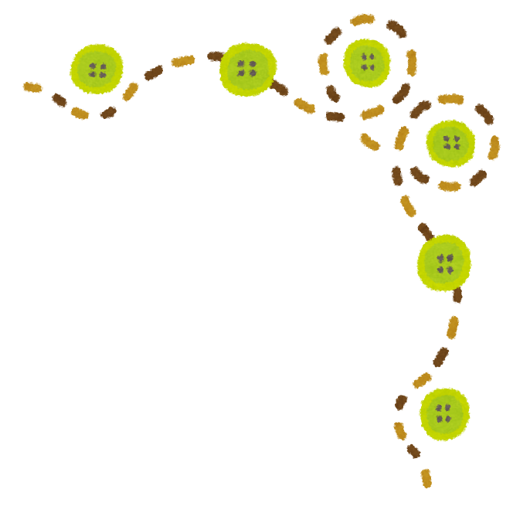

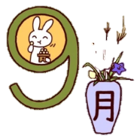

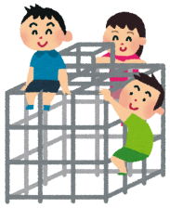　　夏休みも終わり、２学期が始まりました。みなさんは、夏休みをどのように過ごしましたか？

最近した遊びを思い出してみよう★



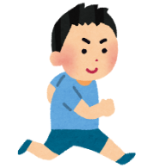どんな遊びが書けたかな？まだまだ暑いですが、涼しい部屋ばかりで過ごしていませんか…？

　家の中などで遊ぶのも楽しいですが、外で体を動かして遊ぶことはとても大切です。

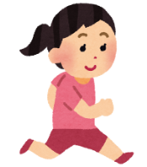　外で体を動かして遊ぶと次のような良い点があります！

* **体の活動を支えるための体力がつく。**
* **風邪などの病気にかかりにくくなったり、かかっても治りやすくなる。**
* **骨が丈夫になる。**
* **ものごとに対する集中力ややる気、粘り強さがつく。**

小学校5～6年生は、心や体が成長する時期のはじまりです。身長が急にのびるだけではなく、

内臓（ないぞう）や骨（ほね）、筋肉（きんにく）、体力なども大きく成長しはじめます。この時期に、

たくさん体を動かすことは、元気でじょうぶな心や体をつくるために重要です。

友だちと外遊びを楽しんだり、スポーツにチャレンジしたりなど、たくさん体を動かしましょう！



**１０代であなたのの骨量が決まります！**

みなさんは骨粗鬆症（こつそしょうしょう）という言葉は聞いたことがありますか？

骨粗鬆症とは骨が弱くなり、折れやすくなる病気です。

おじいさん・おばあさんになってからの病気だと思っているかもしれません。

しかし、ヒトの骨量（こつりょう）は１０代の頃に決まります。２０歳前後で骨量が最大になり、それ以こうはいくら運動したり、カルシウムをとったりしても、あまり増えず、減っていきます**。成長期にどれくらいカルシウムを摂ったか、しっかり運動したかどうかで一生の骨の強さが変わります。**

　将来おじいさん、おばあさんになっても、強い骨でいるためにも、今からカルシウムを

とり、運動することを心がけていきましょう☆





同志社女子大学　公衆栄養学研究室みーちゃん

出典：明治HP　http://www.meiji.co.jp/meiji-shokuiku/



**☆カルシウムと骨のお話☆**

　カルシウムは体内の約99％が骨と歯に含まれています。骨は、体を支ええる

役わり以外にカルシウムをたくわえておく、タンクのような役わりをしています。

　強い骨をつくるにはどうしたら良いのでしょう？？

1. **カルシウムをしっかりととる！**

カルシウムが多い食品は牛乳やチーズなどの乳製品の他に、小松菜やモロヘイヤ、

ししゃもやしらすなどがあります。

みなさんはしっかりとカルシウムがとれていますか…？

1. **ビタミンDでカルシウムを助ける！**

ビタミンDはカルシウムの手助けをしてくれる栄養素で、血の中のカルシウムの濃さを調整する働きがあります。日光にあたると皮ふの中でビタミンDをつくる

こともできるため、外で遊ぶことは大切です。

　ビタミンD以外にもたんぱく質、ビタミンKなども骨を作るのに役立ちます。

つまり、**バランスのよい食事**が強い骨を作ります。

1. **カルシウム　＋　運動でさらに丈夫に！**

　運動をして骨に適度なしげきを与えると、骨を作る細胞の働きが活発になったり、

カルシウムが骨に定着しやすくなります。

**☆おうちで簡単レシピ(モロヘイヤとしらすのお浸し)☆**

【材料：２人分】

モロヘイヤ…一束

しらす…３０ｇ

しょうゆ…小さじ２

かつお節…ひとつかみ

【作り方】　　　　　　　　＊しらすにも**カルシウム**がたくさん！

①モロヘイヤは葉の部分をとり、塩をひとつまみ入れたお湯で３０秒ほど茹でる。

②①を水にさらし、水気をしぼって、大きなみじん切りにする。

③モロヘイヤとしらす、しょうゆを混ぜ合わせ、かつお節をのせる。

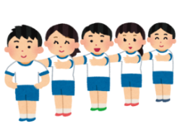



　　　　１日で必要なカルシウムを牛乳でとるには・・・？

　　　　　①コップ１杯　②コップ２杯　③コップ３杯

　　　　　③コップ３杯

１０～１１歳の一日に必要なカルシウムの量は１日700ｍｇ必要です。

牛乳でとるとしたら、コップ３杯（１杯：２００ml）分です。

しかし、ご飯もしっかり食べる必要があるので、牛乳で飲めるのは

２杯くらいではないでしょうか…？残りは他の食品から工夫してとりましょう！







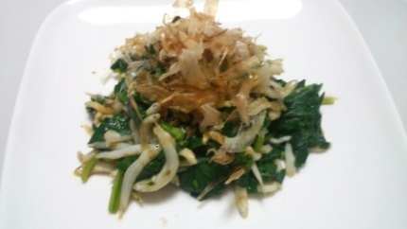

　６～９月が旬の野菜です。

ゆでると、ねばりがでるのが特ちょうです。

**カルシウム**を多く含みます。

**モロヘイヤとは…**